招租公告

杭州市房地产开发集团有限公司将对以下标的物招租，相关事项公告如下：
【项目名称】：仙林大厦13F
【项目位置】：项目位于杭州市拱墅区仙林桥直街3号，庆春路与中河路的交汇处，杭州武林商务办公区，东邻市区快速路中河高架路，南临市内主干道庆春路，西望风景秀丽的西湖景区，北临市区大型住宅区。周边医院、大型超市、商场、学校、菜场等配套齐全。
【项目介绍】：本次仙林大厦13F整层招租，面积为967.5㎡、带精装修、配备员工食堂、地下车位，招业态为办公。
【已入驻商户】：杭州捷茵体育文化有限公司、杭州捷英体育文化有限公司、杭州乾域动画有限公司、杭州市房地产测绘公司、浙江新华会计师事务所有限公司、杭州新华税务师事务所有限公司、浙江新华工程造价咨询有限公司等企业。
【周边情况】：步行20分钟至西湖景区、湖滨商圈、武林商圈、嘉里中心综合体。驾车20分钟至钱江新城、市民中心。距地铁1号线凤起路站780米、地铁2号线中河北路站530米。距杭州站3.3公里、杭州东站8.2公里。公交线路：3、8、10、13、30、35、111、151、198、271、27、14、38、105、106路等
【联系方式】
宋先生：0571-87321035

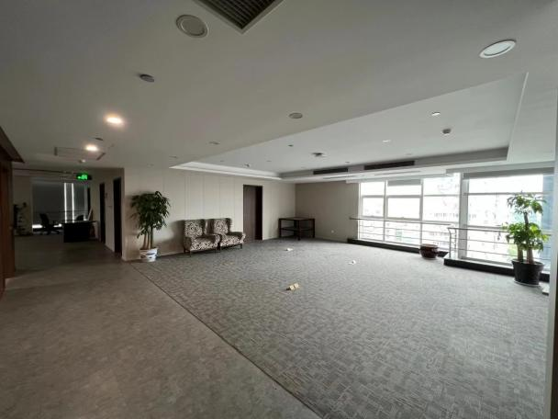
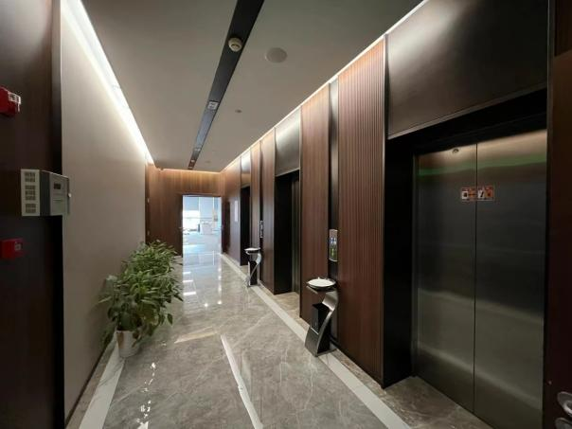

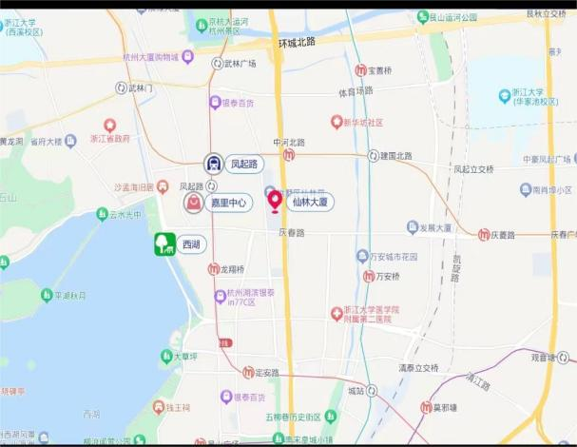
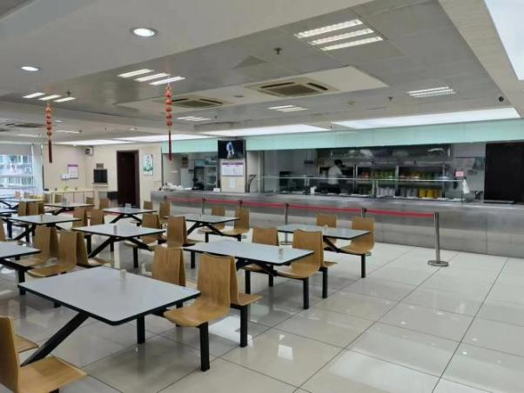

杭州市房地产开发集团有限公司
2023年08月08日

